8 день
День Патриота
Свети нам, солнышко, свети —
Пусть ни за что на свете,
Не знают дети черных дней
На дорогой планете
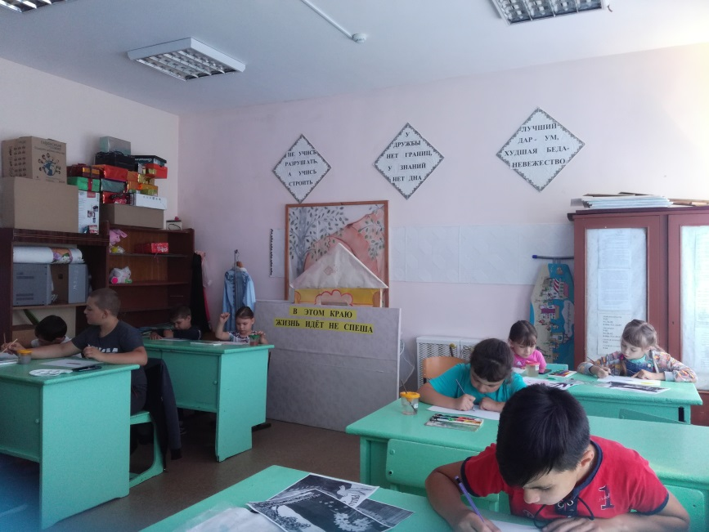
Учащиеся пришкольного лагеря «Солнышко» провели предварительную подготовку к празднованию Дня России, которое состоится 11.06.2021 год в сельском доме культуры.

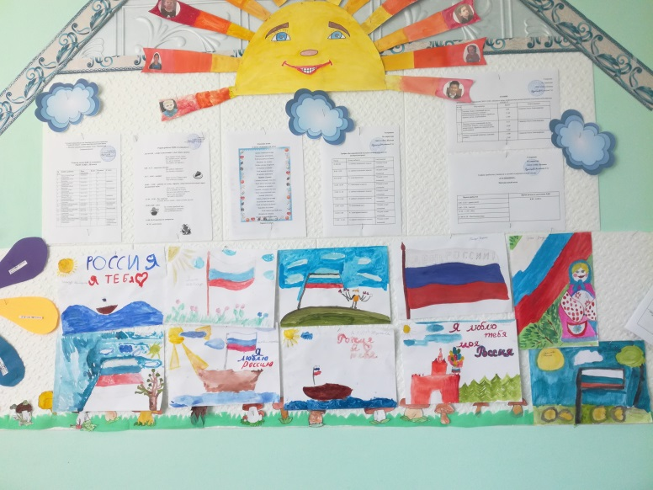
Дети нарисовали рисунки, посвященные празднику, используя различную технику: графитный карандаш, акварельные краски, фломастеры и т.д. Также они оформили стенд ко Дню России.

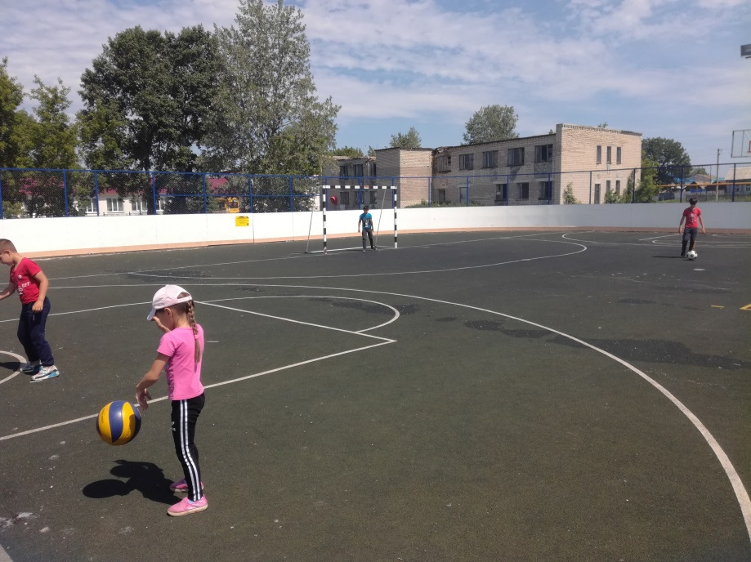
Подвижные игры на свежем воздухе
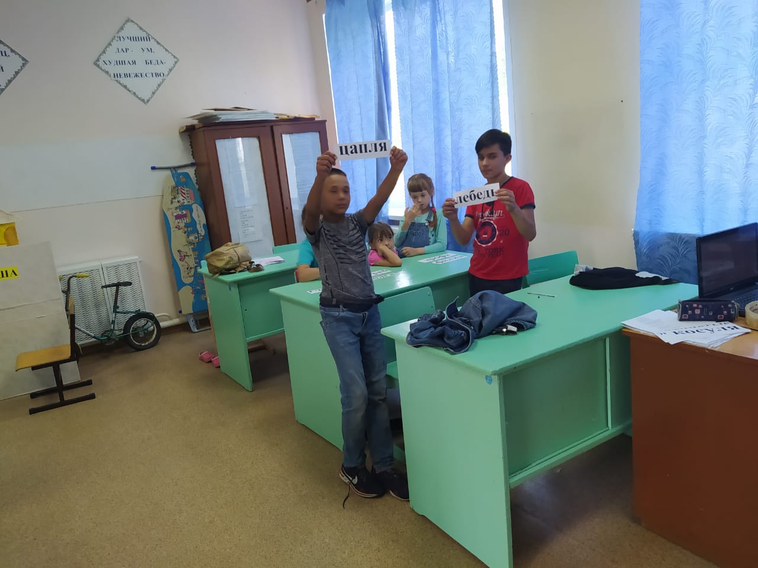
Дети приняли активное участие в краеведческой викторине «Край мой – Самара». Они разделились на две команды и участвовали в следующих конкурсах: география Самарской области, викторина «Знаешь ли ты, историю своего края?», краеведы, животный мир Самарской Луки, птицы Самарского края.

